**Università della Calabria**

***Esame di abilitazione all’esercizio della professione di Ingegnere***

**II sessione 2014**

**Sez. A - Settore Civile e Ambientale**

**Prova pratica**

**Indirizzo edile/edile architettura**

Si elabori lo studio progettuale di massima di una casa a corte da realizzarsi in un lotto di forma rettangolare e dimensioni a scelta del candidato, localizzato in ambito urbano.

All’interno dell’organismo edilizio ispirato ai principi di architettura bioclimatica, sono richiesti, variamente assortiti, alloggi aventi dimensioni 60/80 mq, 90/110 mq, 120/140 mq.

Al candidato si suggerisce di produrre i seguenti elaborati:

* planimetria generale con organizzazione del lotto: accessi veicolari e pedonali, zone di sosta e di parcheggio, aree a verde (scala 1:500);
* Piante, prospetti e sezioni, a scelta del candidato, da cui si evincano chiaramente le caratteristiche architettoniche e le dimensioni dell’opera (scala 1:100);
* pianta di un alloggio in cui siano evidenti le caratteristiche del sistema ambientale (scala 1:50);
* Eventuali particolari costruttivi a scelta del candidato, utili a rappresentare nel dettaglio, in scala opportuna, le caratteristiche costruttive dell’edificio;
* Breve relazione che illustri i criteri progettuali dell’organismo edilizio.

**Indirizzo Geotecnica**

Su un terreno pressoché pianeggiante deve essere costruito un manufatto con una fondazione a platea con dimensioni in pianta 10x16 m (B= 10m e L=16m). Il terreno, che è stato indagato attraverso l’esecuzione di 2 perforazioni di sondaggio (S1 e S2) all’interno delle quali sono state eseguite prove penetrometriche dinamiche SPT i cui risultati sono mostrati in Tab. 1, è caratterizzato da una coltre vegetale di circa 2 m. La falda è stata riscontrata ad una profondità di zw=4 m dal piano campagna (=18 kN/m3 e sat=20 kN/m3).

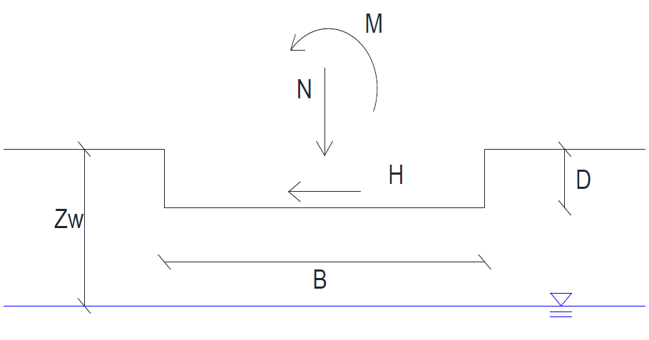

S2

S1

L

B

Le sollecitazioni sono indicate in Tab. 2.

Effettuare le verifiche agli stati limite di esercizio (SLE) e ultimo (SLU) secondo la normativa vigente. Il candidato può assumere eventuali dati mancanti giustificando le scelte adottate.

Tab.1

|  |  |  |  |
| --- | --- | --- | --- |
| verticale S 1  (ubicata in prossimità del centro della fondazione) | | verticale S2  (ubicata in prossimità di uno spigolo di una fondazione) | |
| Profondità (m) | NSPT | Profondità (m) | NSPT |
| 4.5 | 4 | 4 | 3 |
| 6 | 9 | 5,5 | 8 |
| 7 | 12 | 7 | 13 |
| 8,7 | 7 | 9 | 12 |
| 10 | 10 | 10.5 | 13 |
| 12 | 11 | 12 | 13 |
| 14,7 | 10 | 14,5 | 7 |
| 16,2 | 12 | 16,1 | 12 |
| 18 | 30 | 18 | 39 |

Tab. 2

|  |  |  |  |
| --- | --- | --- | --- |
|  | Simbolo | Quantità | Unità di misura |
| S.L.U.\* | Nd | 10000 | kN |
| Hd | 1056 | kN |
| Md | 4500 | kNm |
| S.L.E.\*\* | Nd | 7330 | kN |
|  |  |  |
|  |  |  |

\*Nota bene : per la combinazione allo stato limite ultimo le azioni di progetto sono state ricavate applicando la combinazione fondamentale dei carichi e utilizzando i coefficienti di combinazione relativi alla colonna A2. Le rispettive verifiche devono essere, quindi, svolte secondo l’approccio Approccio1 combinazione A2+M2+R2.

\*\*L’azione verticale relativa allo stato limite di esercizio è stata valutata utilizzando la combinazione dei carichi quasi permanente.

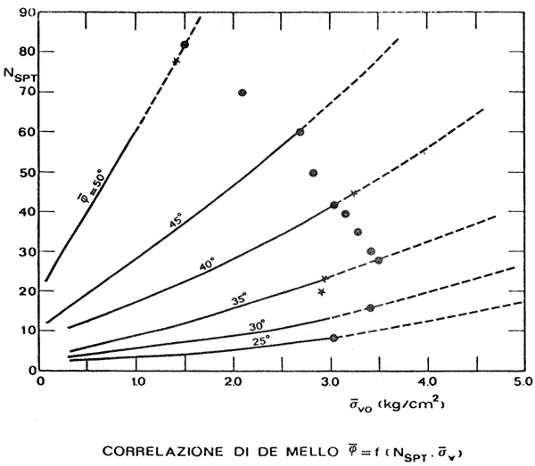

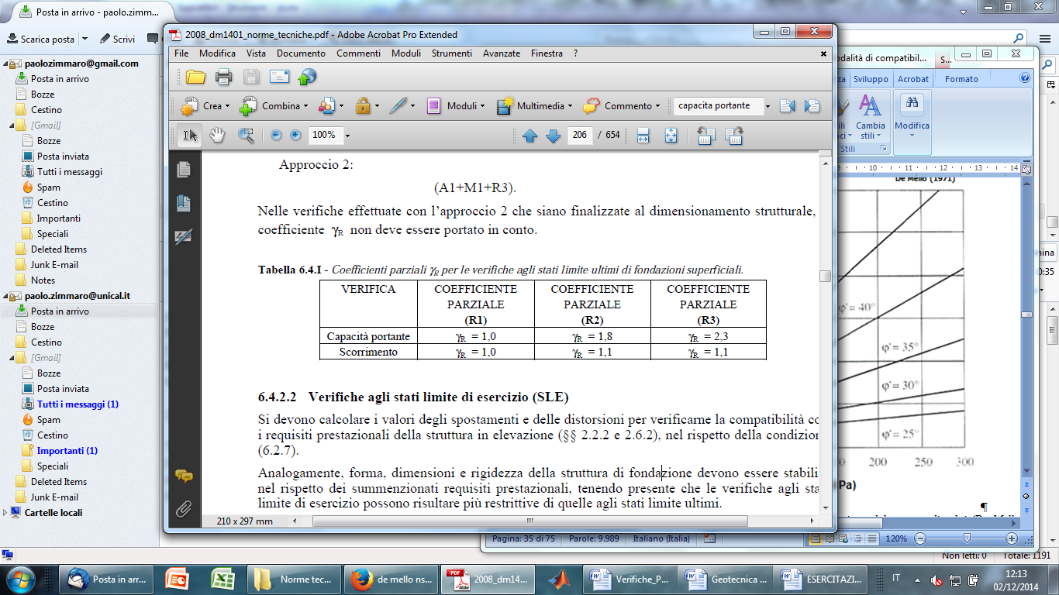

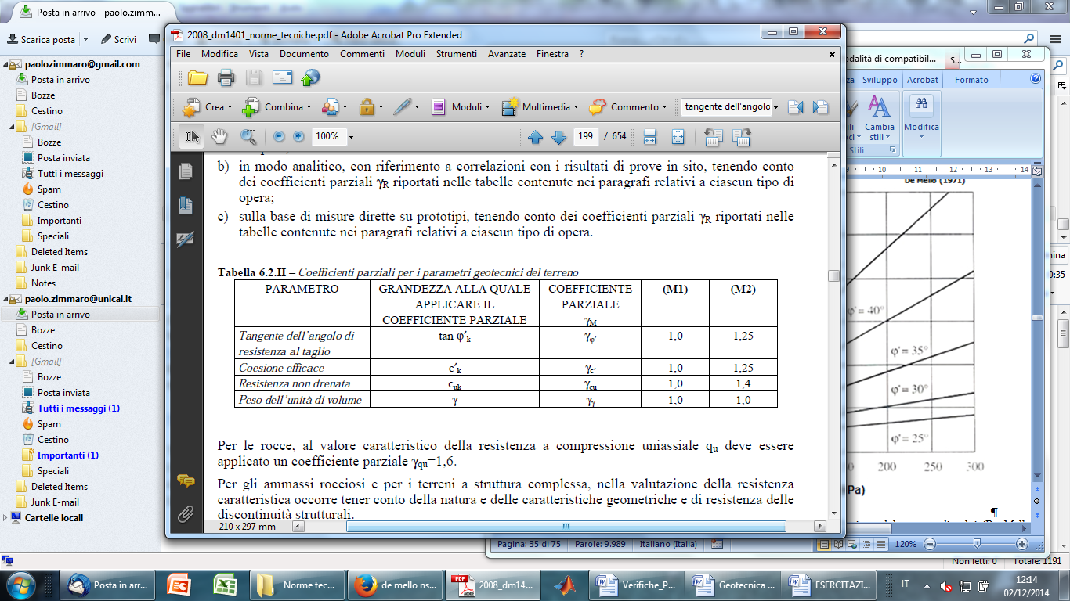

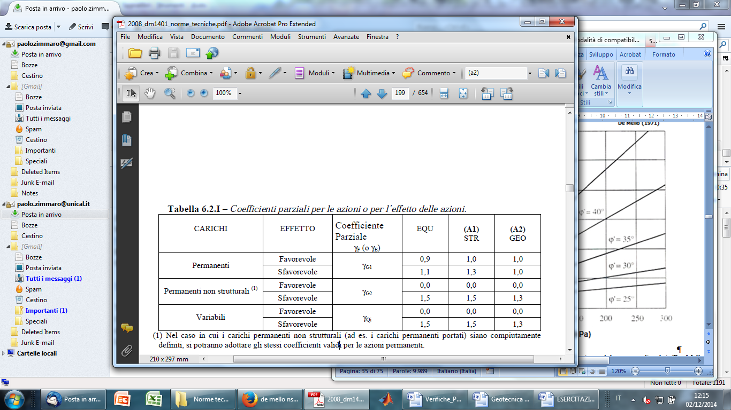

**Indirizzo Idraulica**

Si determini, con il metodo dell’invaso, il volume d’acqua che può essere laminato da un serbatoio in linea avente una sezione di controllo all’uscita costituita da uno stramazzo a larga soglia di lunghezza L= 4,80 m.

Sono noti:

- W= 124.000 h1.25 curva dei volumi del serbatoio

- Ic=22,00 m3/s portata al colmo entrante

- μ=0.47 coefficiente di efflusso

E’ dato l’idrogramma delle portate in ingresso:

|  |  |  |  |
| --- | --- | --- | --- |
| **t (ore)** | **I(t) (m3/s)** | **t (ore)** | **I(t) (m3/s)** |
| 0 | 0,4 | 10.5 | 2,65 |
| 0.5 | 0,56 | 11 | 2,15 |
| 1 | 0,91 | 11.5 | 1,75 |
| 1.5 | 1,65 | 12 | 1,43 |
| 2 | 2,7 | 12.5 | 0,87 |
| 2.5 | 4,6 | 13 | 0,78 |
| 3 | 8,2 | 13.5 | 0,35 |
| 3.5 | 12,8 | 14 | 0 |
| 4 | 15,4 | 14.5 | 0 |
| 4.5 | 20,8 | 15 | 0 |
| 5 | 22 | 15.5 | 0 |
| 5.5 | 21,8 | 16 | 0 |
| 6 | 21,1 | 16.5 | 0 |
| 6.5 | 17,2 | 17 | 0 |
| 7 | 14,8 | 17.5 | 0 |
| 7.5 | 12,1 | 18 | 0 |
| 8 | 8,8 | 18.5 | 0 |
| 8.5 | 6,95 | 19 | 0 |
| 9 | 5,4 | 19.5 | 0 |
| 9.5 | 4,2 |  |  |
| 10 | 3,7 |  |  |

**Indirizzo strutture**

Il candidato rediga il progetto di un capannone ad uso industriale in acciaio, ubicato nella provincia di Cosenza a 700 *m* s.l.m. Si realizzi il sistema di copertura prevedendo l’impiego di capriate metalliche, poste ad un interasse *i*=10m. Si adotti, inoltre, per il capannone un’altezza *h*=10m, ed una pianta rettangolare di dimensioni 30m x 70m. Si adotti un terreno di fondazione del tipo sabbio-ghiaioso con peso specifico **t=18.00 kN/m3 ed angolo di attrito interno **=30°.

Il candidato fornisca:

1. Dettagliata relazione di calcolo, contenente una descrizione esauriente dell’opera, dei materiali e dei carichi, evidenziando le ipotesi ed i metodi di calcolo, le normative adottate e le verifiche di resistenza che si ritengono necessarie;
2. Pianta, prospetti e sezioni;
3. Disegni esecutivi dei principali elementi strutturali e dei particolari costruttivi.

Ogni altro dato che si ritiene utile può essere assunto dal candidato.

**Indirizzo Trasporti**

Per una strada extraurbana principale a forte traffico si dimensioni una pavimentazione di tipo semirigido; si esegua il dimensionamento utilizzando: il metodo AASHTO Design of Pavement Structures; Si assumano i seguenti dati di input: TGM=18.000 di cui il 25% di veicoli pesanti distribuiti con il seguente spettro di traffico:



Tasso di accrescimento della motorizzazione r=1,2%; Portanza del sottofondo CBR=8%; Caratteristiche di drenaggio buone e con un tempo di esposizione a condizioni di saturazione mai superiori al 5%;

Si faccia riferimento alle indicazioni del Catalogo Italiano delle Pavimentazioni (CNR1989) perciò che attiene all’affidabilità del progetto; Per il corretto svolgimento del dimensionamento si assegnino, quando necessario e motivandone tecnicamente le scelte, valori coerenti per tutti i parametri che intervengono.

Si assuma la sezione della piattaforma stradale seguente:



Si riportano di seguito alcuni abachi, da tab. 1 a tab. 3, necessari alla risoluzione del problema.

|  |
| --- |
| AssiEql_singolo |
| Tab.1 - Fattori di conversione in assi viaggianti equivalenti (Asse Singolo) |

|  |
| --- |
| AssiEql_Tandem |
| Tab.2 - Fattori di conversione in assi viaggianti equivalenti (Assi Tandem) |

|  |
| --- |
| drenaggio |
| Tab.3 - Indicatori della qualità del drenaggio di sottofondo. |

**Ambiente**

Il candidato progetti un impianto a fanghi attivi per il trattamento dei reflui convogliati da una fognatura nera a servizio di una popolazione di 62000 abitanti equivalenti (AE) soggetta nella stagione estiva ad una fluttuazione di 43500 abitanti. Il candidato discuta le scelte progettuali effettuate ed i criteri adottati per il dimensionamento delle singole unità impiantistiche. Si provveda inoltre alla redazione del layout dell’intera piattaforma depurativa.

Per il dimensionamento dell’impianto si assumano i seguenti carichi specifici del refluo da trattare:

CIS (Inv) = 270 L/(AEd)

CIS (Est) = 200 L/(AEd)

COS = 60 gBOD5/(AEd)

CSTS = 70 gSST/(AEd)